Utjecaj različitih vrsta hrane na rast vijetnamskog paličnjaka (Medauroidea extradentata)

Antonio Eršegović, 4. razred

Filip Strmečki, 4. razred

Srednja škola Ivanec, Ivanec
Mentor: Martina Tušek

SAŽETAK
Paličnjaci su životinje koje se često uzgajaju u učionicama biologije te se u takvim uvjetima mogu hraniti različitim vrstama hrane. Istraživanjem se željelo utvrditi koja vrsta hrane najbolje utječe na porast duljine tijela i mase vijetnamskog paličnjaka, a provodilo se s ciljem određivanja optimalne vrste hrane za uzgoj. Paličnjaci su tijekom istraživanja bili podijeljeni u pet skupina ovisno o vrsti hrane kojom su hranjeni pri čemu je u svakoj skupini bilo osam paličnjaka, svaki u zasebnom terariju. Za prehranu paličnjaka tijekom istraživanja korišteni su svježi listovi maline, kupine, ruže, kupovne salate i bršljana. Tijekom istraživanja je, jednom tjedno tijekom osam tjedana, mjerena duljina tijela pomičnom mjerkom i masa analitičkom vagom. Rezultati su pokazali da listovi biljaka iz porodice Rosaceae povoljnije utječu na porast duljine tijela i mase u odnosu na listove kupovne salate te bršljana. Na porast duljine tijela najviše su utjecali listovi ruže dok su na porast mase najviše utjecali listovi maline, a zatim listovi ruže. Listovi kupovne salate su u odnosu na ostale vrste hrane uzrokovali najmanji porast duljine tijela i mase dok je bršljan uzrokovao smanjenje duljine tijela i mase te ugibanje određenog broja paličnjaka zbog čega je prehrana lišćem bršljana prekinuta nakon tri tjedna. Rezultati su pokazali da se duljina tijela i masa vijetnamskog paličnjaka ne moraju mijenjati istim intenzitetom pod utjecajem određene vrste hrane. Biljke čiji su se listovi pokazali najboljim izborom za prehranu paličnjaka su ruža, koja je najviše utjecala na porast duljine tijela i nešto manje na porast mase, i malina koja je najviše utjecala na porast mase. Biljka koja je uzrokovala smanjenje mase i duljine tijela te čak ugibanje paličnjaka je bio bršljan.
Ključne riječi: duljina, masa, Rosaceae, salata, bršljan

UVOD I OBRAZLOŽENJE TEME
U učionicama biologije često se zbog potreba održavanja nastave nalaze različite vrste životinja. Među tim životinjama vrlo su česti paličnjaci, kukci koji svojim izgledom podsjećaju na grančicu. Navedeni kukci prikladni su za uzgajanje u učionici posebno zbog svojeg jednostavnog načina održavanja, a njihovim promatranjem i proučavanjem učenici mogu steći znanja o temeljnim obilježjima životinja pa tako i kukaca. Neke od karakteristika kukaca koje se mogu proučavati upravo na paličnjacima su: presvlačenje, nepotpuna preobrazba, mimikrija, partenogeneza…
Vijetnamski paličnjak, Medauroidea extradentata Brunner von Wattenwyl, 1907 prvi je puta zabilježen u mjestu Annam u Vijetnamu po čemu je i dobio ime. U Europu je prenesen 1949. te je nakon toga postao česti predmet istraživanja u laboratorijima (Carlberg, 1987). Navedena vrsta se lako uzgaja te je u mnogim populacijama mužjak gotovo potpuno nestao ostavivši tako samo partenogenetske ženke (Boucher i Varady-Szabo, 2005). Karakteristično obilježje razmnožavanja paličnjaka je upravo partenogeneza. Partenogeneza je nespolni način razmnožavanja prilikom kojeg se neoplođena jajna stanica razvija u jedinku i time nastaju klonovi majke. Navedeni način razmnožavanja se često naziva i jednospolno razmnožavanje zbog sudjelovanja samo ženske spolne stanice. Paličnjak ima nepotpunu preobrazbu, bez stadija kukuljice te se iz jaja razvija stadij nimfe (Huten i Čuljak, 2018).
Karakteristično obilježje kukaca, pa tako i paličnjaka, je presvlačenje. Presvlačenje je proces u kojemu životinja odbacuje staru kožu i/ili kutikulu u svrhu rasta organizma. Tijekom presvlačenja paličnjaci mogu izgubiti noge, međutim gubitak nije toliko opasan jer će navedeni gubitak najvjerojatnije nadomjestiti tijekom sljedećih nekoliko presvlačenja (Maginnis, 2009).
Veličina paličnjaka može varirati od velikih do vrlo velikih pri čemu je jedna vrsta nedavno opisana kao najveća poznata vrsta kukca dužine čak do 570 mm. Usprkos njihovoj veličini, navedeni kukci su vrlo efikasni u kamuflaži pri čemu poprimaju izgled grančice ili lista. To je ujedno i razlog zašto u nekim dijelovima svijeta do nedavno nije bio poznat veliki broj vrsta paličnjaka (Aguiar i sur., 2014). Životni vijek mu je od jedne do dvije godine, a tijekom života ima mnogo potomaka (Bradler i Buckley, 2018).
Hrana kojom se vijetnamski paličnjak hrani u divljini nije u potpunosti poznata (Carlberg, 1987), međutim u uzgoju se hrani različitim vrstama biljaka. Najčešće se hrani listovima kupine (Rubus fruticosus agg. L.) (Casidy, 1978), a također u prehrani koristi i listove maline (Rubus idaeus L.), ruže (Rosa canina L.), oskoruše (Sorbus spp. L.), jagode (Fragaria vesca L.), vatrenog trna (Pyracantha coccinea M. Roemer), hrasta (Quercus sp. L.), končare (Filipendula sp. Mill.), drijena (Cornus sp. L.) i crvenog ribiza (Ribes rubrum L.) (Boucher i Varady-Szabo, 2005). Vijetnamski paličnjak najčešće koristi bršljan (Hedera helix L.) kao biljku penjačicu i rjeđe ga jede (Vrabec, 2010) dok lišće navedene biljke za hranu najčešće koristi indijski paličnjak, Carausius morosus Sinéty, 1901 koji se također može naći u uzgoju. Vijetnamski paličnjak u uzgoju se može hraniti i zelenom salatom (Lactuca sativa L.) (Olive i sur., 2016) što je osobito korisno za prehranu zimi kada je količina hrane ograničena. Boucher i Varady-Szabo (2005) govore da održavanje potrebne količine hrane za prehranu paličnjaka tijekom zimskih mjeseci može izazvati probleme u uzgoju te su stoga provedena određena istraživanja koja su nastojala razriješiti problem kako uspješno nabaviti najprikladniju vrstu hrane za prehranu paličnjaka zimi. Boucher i Varady-Szabo (2005) u svojem radu iznose kako su paličnjaci koji su jeli organski uzgojenu salatu narasli više od paličnjaka koji su jeli salatu kupljenu u lokalnoj trgovini koja nije bila ekološki uzgojena. Određeni broj paličnjaka, koji su jeli salatu kupljenu u maloprodaji, je uginuo, a onima koji su opstali je stopa rasta bila niža u odnosu na one hranjene salatom iz ekološkog uzgoja (Boucher i Varady-Szabo, 2005). Svježi listovi ruže su također jedna opcija prehrane za paličnjake, međutim vrsta hrane koju će paličnjak preferirati ovisi o vrsti paličnjaka. Paličnjaci koji se hrane lišćem kupine najčešće će kao hranu moći koristiti i listove ruže, međutim to se odnosi na listove koji su ubrani u prirodi dok listovi kupljeni u trgovini najčešće nisu prikladni zbog tretiranja različitim insekticidima. Listovi ruže su dobar izbor prehrane za paličnjake zbog izvora potrebnih hranjivih tvari, ali i obrane od predatora u divljini (trnovi) (Carter, 2019).
Općenito kukcima, pa tako i vijetnamskom paličnjaku, povećava se masa tijekom njihovog rasta (Hoh, 2002). Kukci koji se u uzgoju razvijaju u skupini često su manji od onih koji se uzgajaju u izolaciji, a osim na veličinu, uvjeti uzgoja utječu i na masu. Razlika u masi kukaca je uočljivija kod kukaca koji se uzgajaju u skupini u odnosu na one koji se uzgajaju u izolaciji te je masa kukaca u izolaciji obično veća. Masa kukaca osobito je određena vrstom hrane kojom se kukac hrani. Tijekom vremenskog razdoblja u kojem kukac ne dobiva hranu najčešće dolazi do gubitka mase zbog smanjenja udjela vode i disanja dok se nakon hranjenja masa povećava (Chapman, 1998).
Cilj ovog istraživanja je ispitati utjecaj različitih vrsta hrane (svježeg lišća) na povećanje duljine tijela i mase vijetnamskog paličnjaka radi otkrivanja najbolje hrane za uzgoj u učionicama biologije. Najbolja vrsta hrane želi se otkriti zbog ugibanja paličnjaka tijekom prethodne godine uslijed nedostatka hrane zimi, zbog čega su vijetnamski paličnjaci bili hranjeni salatom kupljenom u lokalnoj trgovini.
Pretpostavka je da će različite vrste hrane imati različiti utjecaj na povećanje duljine tijela i mase paličnjaka ovisno o njihovom različitom afinitetu prema određenim vrstama hrane. Prema podacima iz literature pretpostavlja se da će paličnjaci imati najveći afinitet prema kupini, što će se očitovati u najvećem porastu duljine tijela i mase, a manji prema ostalim biljkama iz iste porodice Rosaceae (malina i ruža). Također, pretpostavlja se da će prehrana lišćem bršljana i kupovne salate manje utjecati na porast duljine tijela i mase u odnosu na biljke iz porodice Rosaceae pri čemu bi bršljan trebao uzrokovati veći porast u odnosu na salatu. Kupovna salata je prema podacima iz literature negativno utjecala na porast duljine tijela i uzrokovala ugibanje paličnjaka. Obzirom na negativna iskustva u hranjenju paličnjaka kupovnom salatom, u slučaju njihovog ugibanja postupak će se prekinuti iz etičkih razloga. Također, pretpostavlja se da će broj presvučenih paličnjaka u skupini biti povezan s većim porastom duljine tijela.

METODE RADA
Za istraživanje je odabran vijetnamski paličnjak, Medauroidea extradentata Brunner von Wattenwyl, 1907. Na početku istraživanja iz zajedničkog terarija s paličnjacima izdvojeni su mladunci, stadij nimfe približno iste starosti i veličine. Svaka jedinka smještena je u vlastiti terarij.
Terariji su razvrstani u pet skupina ovisno o hrani koja im je bila dostupna: u prvoj skupini nalazilo se svježe lišće kupine (oznaka K), u drugoj skupini nalazila se malina (oznaka M), u trećoj ruža (oznaka R), u četvrtoj salata (oznaka S) i u petoj bršljan (oznaka B). U svakoj skupini nalazilo se osam terarija s po jednim paličnjakom u svakom terariju (slika 1).
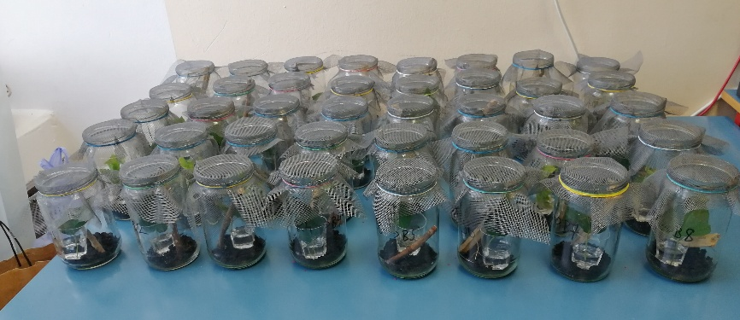
B
M
K
1
2
3
6
4
5
7
8
R
S
Slika 1 Terariji s paličnjacima po skupinama

Svi terariji su bili izloženi istim uvjetima i razlikovali se jedino po vrsti biljne hrane koja je stavljena u njih. Terarij je činila staklenka za zimnicu dovoljne veličine za neometan rast paličnjaka volumena 720 mL. Na dnu se nalazio sloj zemlje za cvijeće, a biljna hrana se nalazila u plastičnoj čaši u koju je stavljeno 20 mL vode pri čemu je svaki tjedan paličnjacima promijenjena voda. Svaki terarij je imao i grančicu koja je omogućavala penjanje u više dijelove terarija i lakši dolazak do hrane. Vrh terarija bio je pokriven metalnom mrežicom koja je služila kao poklopac i istovremeno omogućavala prolazak zraka kroz terarij (slika 2).
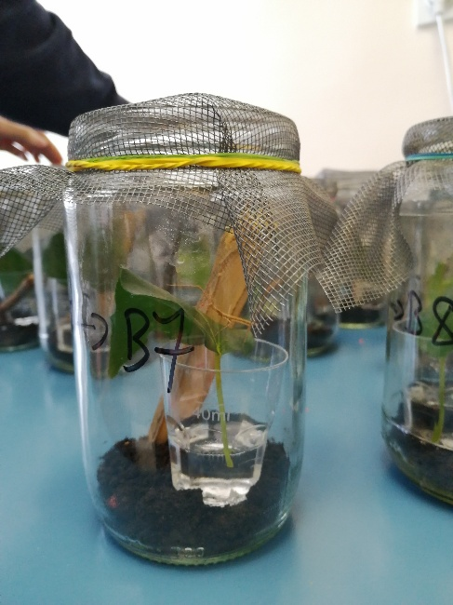
Slika 2 Izgled svakog terarija za vrijeme istraživanja

Prije nego su stavljeni u terarije, paličnjacima je izmjerena duljina tijela pomoću digitalne pomične mjerke Mitutoyo SR44 od dijela glave na kojem su prihvaćena ticala do kraja zatka kao što je prikazano na slici 3. Osim što je izmjerena duljina tijela, izmjerena je i masa pomoću analitičke vage KERN & SOHN GmbH (tip: ALS 120-4) što prikazuje slika 4. U razdoblju od osam tjedana ponavljan je isti postupak u svrhu prikupljanja rezultata promjene duljine i mase tijela paličnjaka.
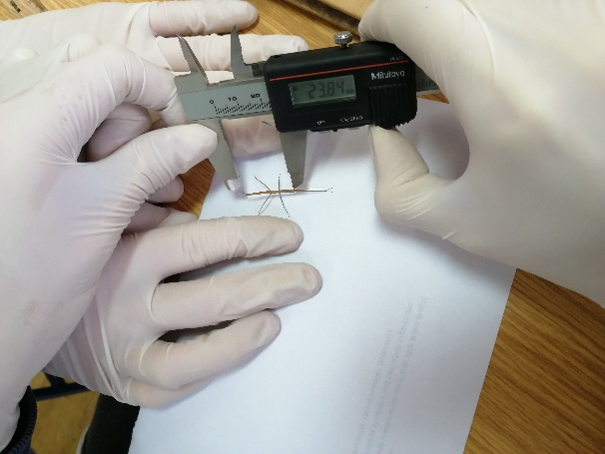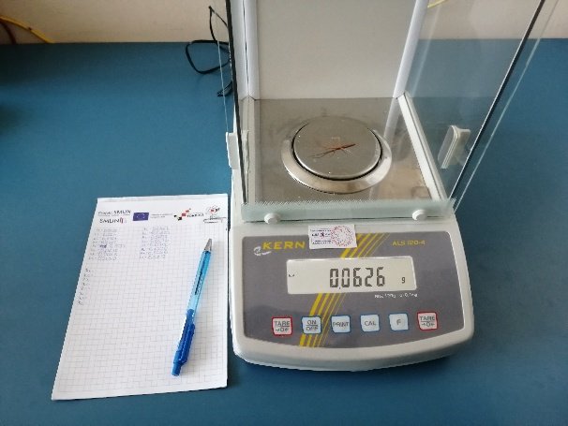
Slika 3 Mjerenje duljine tijela paličnjaka Slika 4 Mjerenje mase tijela paličnjaka
Terarij se održavao na način da su se paličnjacima svaki tjedan u plastične čaše stavljali svježi listovi biljaka mase 5 grama te se pritom voda u čaši zamijenila svježom. Paličnjaci piju kapljice vode sa stakla terarija te je stoga terarij bilo potrebno svakodnevno prskati približno istom količinom vode pomoću boce štrcaljke. Korištena je kupovna voda Jana s ciljem kontroliranja sastava vode kojom se terariji svakodnevno prskaju, a navedenim postupkom osiguravala se vlažnost zraka koja je potrebna za optimalni razvoj. Temperatura u prostoriji u kojoj su smješteni terariji je bila stalna i iznosila oko 25°C. Svježi listovi kupine, maline, ruže i bršljana sakupljeni su u prirodi, a salata (endivija) je kupljena u trgovini Trgocentar d.o.o. Hrana kojom su paličnjaci hranjeni odgovarala je hrani koja im je bila dostupna i ranije, osim ruže i bršljana koji su uvedeni zbog otkrivanja optimalne vrste hrane.
Tijekom istraživanja praćeno je i povremeno presvlačenje paličnjaka. Slika 5 prikazuje odbačeni egzoskelet nakon presvlačenja.
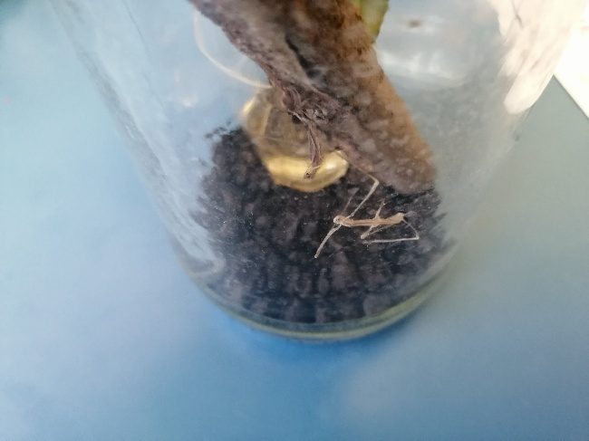
Slika 5 Paličnjakov egzoskelet na stjenci staklenke nakon presvlačenja

Prikupljeni podaci obrađeni su u programu Microsoft Excel modelom linearne regresije pri čemu su rezultati analizirani na temelju jednadžbi pravaca $y=ax+b$. Utjecaj vrste hrane na duljinu tijela i masu paličnjaka kroz osam tjedana je analiziran na temelju koeficijenta smjera pravca ($a$) koji može biti pozitivan (>0), što označava povećanje duljine tijela i mase, ili negativan (<0) što označava smanjenje. Odsječak na osi $y$ ($b$) nema statističku značajnu važnost i prilikom interpretiranja rezultata nije uvažavan. Uz svaku jednadžbu pravca je navedena vrijednost $R^{2}$ koja daje informaciju opisuje li dobivena krivulja s dovoljnom točnosti dobivene podatke. Što je vrijednost $R²$ bliže 1, dobivena krivulja s većom točnosti opisuje odnos dviju veličina ($X$ i $Y$) (Matejaš i Matejaš, 2016).
Rezultati su prikazani i geometrijskim sredinama verižnih indeksa. Geometrijska sredina označava n-ti korijen nekog skupa i prikladna je za multiplikativna svojstva (kod kojih su množenje i dijeljenje glavne operacije među vrijednostima obilježja). Jedan od osnovnih ciljeva analize vremenskih nizova je utvrditi dinamiku kojom se pojava mijenja kroz vrijeme. Verižni indeksi su pokazatelji dinamike vremenskog niza ili promatrane pojave (Matejaš i Matejaš, 2016).
Formule geometrijske sredine i verižnih indeksa :
$V_{t}=\frac{x_{t}}{x_{t-1}}$ (verižni indeks)
$G=\sqrt[n]{x_{1}⋅x_{2}⋅…⋅x_{n}}$ (geometrijska sredina)

Cjelokupni plan istraživanja prikazuje sljedeća shema:

REZULTATI
Rezultati su izneseni prema redoslijedu navedenom u metodologiji, a prikazani su grafovima funkcija dobivenih modelom linearne regresije, tablicom koeficijenta smjera pravca i stupčastim dijagramima koji prikazuju verižne indekse za pojedinu vrstu hrane.
Mjerenje duljine tijela
Slika 6 prikazuje prosječnu duljinu tijela paličnjaka za svaku od pet skupina, ovisno o vrsti hrane, tijekom mjerenja od osam tjedana. Najveći porast duljine tijela može se uočiti u skupini u kojoj su paličnjaci hranjeni ružom, iza čega slijede kupina, malina, salata i na kraju bršljan pod utjecajem kojega su paličnjaci počeli ugibati. Mjerenja u skupini u kojoj su vijetnamski paličnjaci hranjeni bršljanom su prekinuta nakon tri tjedna. Prema slici 6 pravac porasta prosječne duljine tijela pod utjecajem prehrane malinom položen je iznad pravca koji prikazuje porast prosječne duljine tijela pod utjecajem kupine, međutim koeficijent smjera pravca nam pokazuje da se duljina tijela paličnjaka ipak povećava više pod utjecajem kupine u odnosu na malinu na što nam ukazuje tablica 1.

Slika 6 Prosječna duljina tijela paličnjaka ovisno o vrsti hrane

Tablica 1 prikazuje da je nagib pravca pod utjecajem prehrane kupinom veći u odnosu na nagib pravca pod utjecajem prehrane malinom. Najmanji i negativan koeficijent smjera imaju paličnjaci koji su se hranili bršljanom (- 0.3666) što pokazuje da su postigli smanjenje veličine.

Tablica 1 Koeficijenti nagiba pravaca promjene veličine tijela ovisno o različitoj vrsti hrane
vrtsa hrane | kupina | malina | ruža | salata | bršljan
koeficijent nagiba pravca | 1,4002 | 1,3741 | 1,7543 | 1,1814 | -0,3666

Slika 7 prikazuje geometrijske sredine verižnih indeksa promjene duljine tijela za pojedine vrste hrane. Rezultati pokazuju da su verižni indeksi kod prehrane ružom, kupinom, malinom i salatom veći od 1 što pokazuje povećanje duljine tijela u odnosu na početak mjerenja dok paličnjaci koji su se hranili bršljanom imaju geometrijsku sredinu verižnih indeksa manju od 1 što znači da su postigli smanjenje duljine tijela u odnosu na početno mjerenje. Najveći verižni indeks nalazimo kod paličnjaka hranjenih ružom (1,0585), nakon čega slijedi kupina (1,0542), malina (1,0470), salata (1,0391) te na kraju bršljan (0,9849) što je direktno povezano s porastom duljine tijela paličnjaka.

Slika 7 Geometrijske sredine verižnih indeksa promjene duljine tijela za različite vrste hrane

Mjerenje mase
Slika 8 prikazuje rezultate dobivene mjerenjem mase vijetnamskog paličnjaka u obliku aritmetičke sredine mase kroz osam tjedana za pet skupina hrane. Rezultati ukazuju da se masa paličnjaka najviše povećala uslijed prehrane malinom, nakon čega slijede ruža i kupina. Najmanji utjecaj na porast mase paličnjaka imala je salata dok je bršljan uzrokovao smanjenje mase tijela. Navedeni rezultati vidljivi su na temelju funkcije dobivene modelom linearne regresije prikazane u obliku jednadžbe (slika 8) koja je najbolje opisana koeficijentom nagiba pravca (tablica 2).

Slika 8 Prosječna masa tijela paličnjaka ovisno o vrsti hrane

Tablica 2 prikazuje koeficijente nagiba pravaca dobivenih prikazom promjene mase pri čemu veći nagib pravca ukazuje na brži rast mase.
Tablica 2 Koeficijenti nagiba pravaca promjene mase tijela ovisno o različitoj vrsti hrane
vrsta hrane | kupina | malina | ruža | salata | bršljan
koeficijent nagiba pravca | 0,0060 | 0,0075 | 0,0067 | 0,0047 | -0,0024

Slika 9 prikazuje geometrijske sredine verižnih indeksa promjene mase izračunate za pet vrsta hrane. Geometrijske sredine verižnih indeksa mase su veće od 1 za malinu, ružu, kupinu i salatu te pokazuju povećanje mase u odnosu na početak mjerenja dok su geometrijske sredine verižnih indeksa lišća bršljana manje od 1 što ukazuje na smanjenje mase. Najveći verižni indeks promjene mase nalazimo kod paličnjaka hranjenih malinom (1,1701), nakon čega slijedi ruža (1,1538), kupina (1,1435), salata (1,1100) te na kraju bršljan (0,9159).
Mjerenje mase je također prekinuto za skupinu paličnjaka hranjenih bršljanom zbog ugibanja životinja.

Slika 9 Geometrijske sredine verižnih indeksa mase za različite vrste hrane

Presvlačenje paličnjaka
Nakon provedenog istraživanja izračunat je postotak presvlačenja paličnjaka u pojedinoj skupini. Slika 10 prikazuje da je u skupinama paličnjaka koji su se hranili lišćem ruže i kupine bio najveći broj presvučenih paličnjaka. U skupini koja se hranila lišćem maline bio je manji postotak presvučenih paličnjaka dok u skupinama koje su se hranile lišćem kupovne salate i bršljana nije bilo presvlačenja.

Slika 10 Postotak presvlačenja paličnjaka ovisno o vrsti hrane

RASPRAVA
U ovom istraživanju ispitivan je utjecaj različitih vrsta hrane na duljinu tijela i masu vijetnamskog paličnjaka. Različite vrste hrane su različito utjecale na promjenu duljine tijela i mase vijetnamskog paličnjaka.
Rezultati mjerenja duljine tijela su pokazali da su na porast duljine tijela najviše utjecale biljke iz porodice Rosaceae ovim redom: listovi ruže, zatim listovi kupine i na kraju listovi maline. Manje su na porast duljine tijela utjecali listovi kupovne salate, a smanjenje duljine tijela su uzrokovali listovi bršljana. Navedeni rezultati su u skladu s tvrdnjama Boucher i Varady-Szabo (2005) koji navode da vijetnamskom paličnjaku najviše odgovara lišće biljaka iz porodice Rosaceae. Ruža je dobar izbor hrane za vijetnamskog paličnjaka zbog brojnih hranjivih tvari potrebnih za rast koje se nalaze u lišću. Osim toga, vijetnamske paličnjake je najbolje hraniti lišćem ruže ubrane u divljini budući da su komercijalno uzgojene često prskane pesticidima (Carter, 2019). Listovi ruže kojima su hranjeni paličnjaci bili su sakupljeni uz put u ruralnom području. Kupina je, uz ružu, vrlo povoljno utjecala na porast duljine tijela paličnjaka. Naime, kupina, za razliku od drugih vrsta biljaka iz navedene porodice, ne stvara tako veliku količinu tanina koji imaju insekticidno djelovanje. Kupina je djelomično zaštićena od kukaca trnovima pa količina tanina u listovima ne mora biti toliko visoka kao kod srodnih vrsta (Tamayo Lorenzo, 2007). Navedeno se može primijeniti i na ružu koja također ima trnove, a koja je najviše utjecala na porast duljine tijela. Ruža i kupina prema tome imaju slabije insekticidno djelovanje. Zanimljivo je da je malina s obzirom na utjecaj na porast duljine tijela vijetnamskog paličnjaka iza ruže i kupine dok je na porast mase najviše utjecala.
Slično istraživanje ispitivanja utjecaja različite vrste hrane na dugovječnost, rast, polaganje jajašaca i preživljavanje vijetnamskog paličnjaka proveli su Boucher i Varady-Szabo (2005) pri čemu su, uz špinat, mrkvu i hrast, ispitivali utjecaj salate iz maloprodaje. Njihovi rezultati se djelomično poklapaju s rezultatima ovog istraživanja u smislu da su tijekom njihovog istraživanja vijetnamski paličnjaci kojima je bila dostupna salata iz maloprodaje počeli ugibati. Navedeno su objasnili činjenicom da je salata iz maloprodaje vjerojatno bila tretirana insekticidima (Boucher i Varady-Szabo, 2005). U ovom istraživanju vijetnamski paličnjaci nisu ugibali pod utjecajem prehrane kupovnom salatom, međutim pokazali su manji porast duljine tijela u odnosu na biljke iz porodice Rosaceae što se djelomično podudara s provedenim istraživanjem od Boucher i Varady-Szabo (2005).
Smanjenje duljine tijela i mase kod vijetnamskog paličnjaka je uzrokovala prehrana bršljanom. Istraživanja prehane bršljanom nisu provedena kod vijetnamskog paličnjaka pa rezultati prehrane bršljanom nisu mogli biti uspoređeni s drugim rezultatima. Navedena vrsta hrane je glavni izbor za indijskog paličnjaka koji se uglavnom hrani upravo bršljanom (Olive i sur., 2016). Različite vrste paličnjaka različito reagiraju na pojedine vrste hrane (Carter, 2019). U sastavu lišća bršljana nalazi se vrsta insekticida naziva falkarinol koji djeluje protiv mikroorganizama i različitih vrsta kukaca (Nirmal Sinha i sur., 2011) tako da se navedeni rezultat može objasniti štetnim utjecajem sastojaka lišća bršljana na vijetnamskog paličnjaka.
Dobiveni rezultati mjerenja mase za prehranu lišćem biljaka iz porodice Rosaceae i kupovnom salatom su u skladu s tvrdnjama Chapman (1998) koji navodi da se masa nakon hranjenja kukaca povećava. Utjecaj različitih vrsta hrane na porast mase kod vijetnamskog paličnjaka nije u potpunosti u korelaciji s rezultatima dobivenim mjerenjem porasta duljine tijela. Prilikom mjerenja mase, najveći porast je uzrokovala prehrana malinom, iza čega je uslijedila ruža. Navedeni rezultati mogu se objasniti sličnim hranjivim sastojcima u lišću maline i ruže pa paličnjaci koji preferiraju ružu, često jedu i malinu (Carter, 2019). Najmanji porast mase tijela vijetnamskog paličnjaka iz porodice Rosaceae je uzrokovala kupina.
Obzirom da rezultati mjerenja mase i duljine tijela nisu u potpunosti u korelaciji, dobiveni rezultati su u skladu s podacima koje navodi Aleksander (2015) koji objašnjava da masa i duljina tijela ne moraju rasti istim intenzitetom.
Rezultati praćenja presvlačenja su u skladu s rezultatima mjerenja duljine tijela vijetnamskog paličnjaka pri čemu je najveći postotak presvlačenja izračunat za ružu i kupinu dok je kod maline taj postotak manji. Kod paličnjaka hranjenih lišćem kupovne salate i bršljana nije uočen proces presvlačenja. Navedeni rezultati su u skladu s rezultatima istraživanja Wadsworth i sur. (2014) koji su uočili da se pri svakom presvlačenju duljina tijela indijskog paličnjaka povećala.
Navedena pretpostavka utjecaja različitih vrsta hrane na porast duljine tijela i mase paličnjaka djelomično je potvrđena. Različite vrste hrane imaju različit utjecaj na porast duljine tijela i mase paličnjaka, no na porast duljine tijela najviše je utjecalo lišće ruže, dok je na porast mase najviše utjecalo lišće maline što nije u skladu s pretpostavkom da će na oboje najveći utjecaj imati lišće kupine. Biljke iz porodice Rosaceae pozitivnije su utjecale na porast duljine tijela i mase u odnosu na kupovnu salatu i bršljan što je u skladu s našim očekivanjem. Za razliku od očekivanja kako će bršljan moći poslužiti kao hrana paličnjacima, on je uzrokovao smanjenje njihove duljine tijela i mase.

ZAKLJUČCI
Provedeno istraživanje omogućilo je donošenje slijedećih zaključaka:
- Različite vrste hrane imaju različit utjecaj na porast duljine i mase tijela vijetnamskog paličnjaka.
- Biljke iz porodice Rosaceae uzrokuju veći porast duljine tijela i mase vijetnamskog paličnjaka u odnosu na kupovnu salatu i bršljan.
- Ruža najpovoljnije utječe na porast duljine tijela vijetnamskog paličnjaka.
- Malina najpovoljnije utječe na porast mase tijela vijetnamskog paličnjaka.
- Kupovna salata pozitivno utječe na porast duljine i mase tijela vijetnamskog paličnjaka, ali znatno manje od biljaka iz porodice Rosaceae.
- Bršljan se ne može koristiti kao hrana za vijetnamskog paličnjaka jer uzrokuje smanjenje mase i duljine tijela te dovodi do ugibanja paličnjaka
- Najbolja hrana za vijetnamskog paličnjaka je svježe lišće ruže i maline zbog najvećeg utjecaja na porast duljine odnosno mase tijela.
- Porast duljine tijela je povezan s učestalošću presvlačenja kukaca.
- Duljina i masa tijela vijetnamskog paličnjaka ne mijenjaju se ravnomjerno.

LITERATURA
- Aguiar A. M. F., Aguin Pombo D., Gonçalves Y. M. 2014. Identification, rearing, and distribution of stick insects of Madeira Island: An example of raising biodiversity awareness. Journal of Insect Science 14 (49). https://www.researchgate.net/publication/261526771_Identification_Rearing_and_Distribution_of_Stick_Insects_of_Madeira_Island_An_Example_of_Raising_Biodiversity_Awareness, pristupljeno 20.10.2019.
- Aleksander D. E. 2015. Size matters, U On the Wing: Insects, Pterosaurs, Birds, Bats and the Evolution of Animal Flight. Oxford University Press, New York, str. 56. https://bit.ly/2WKlrdx, pristupljeno 10.3.2020.
- Boucher S., Varady-Szabo H. 2005. Effects of different diets on the survival, longevity and growth rate of the Annam stick insect, Medauroidea extradentata (Phasmatodea: Phasmatidae). Journal of Orthoptera Research 14(1): 115-118. https://doi.org/10.1665/1082-6467(2005)14[115:EODDOT]2.0.CO;2, pristupljeno 15.10.2019.
- Bradler S., Buckley T. R. 2018. Biodiversity of Phasmatodea. Insect Biodiversity: Science and Society 2 (1). https://www.researchgate.net/publication/326051925, pristupljeno 15.10.2019.
- Carlberg U. 1987. Culturing stick - and leaf-insects (Phasmida) – A review. Zeitschrift Fuer Versuchstierkunde 29: 39–63. https://www.ncbi.nlm.nih.gov/pubmed/3303738, pristupljeno 17.10.2019.
- Carter A. 2019. The A-Z of Stick Insect Care & Advice. https://www.stick-insect-advice.com/can-stick-insects-eat-ivy/, pristupljeno 17.10.2019.
- Cassidy M. D. 1978. Development of an induced food plant preference in the indian stick insect, Carausius morosus. Entomologia Experimentalis et Applicata 24: 87-93. https://doi.org/10.1111/j.1570-7458.1978.tb02784.x, pristupljeno 17.10.2019.
- Chapman R. F. 1998. Larval development, U The insects: structure and function. Cambridge University Press, Edinburgh, str. 373. https://books.google.hr/books?id=jHUCdbgW4MAC&printsec=frontcover&vq=weight+los&source=gbs_ge_summary_r&cad=0#v=onepage&q=weight%20los&f=false, pristupljeno 20.10.2019.
- Hoh Y. K. 2002. Growth and development, U Longman A-Level Course in Biology, growth, development and reproduction. Pearson Education South Asia, Singapore, str. 24. https://bit.ly/33O2uIg, pristupljeno 17.10.2019.
- Huten T., Čuljak D. 2018. Pojava mužjaka vijetnamskog paličnjaka, Medauroidea extradentata (Brunner von Wattenwyl, 1907) koji se razmnožava partenogenezom, Završni rad, Prirodoslovno-matematički fakultet Sveučilišta u Zagrebu, Zoologijski zavod Biološkog odsjeka, Zagreb, http://bit.ly/2RkhyHP, pristupljeno 15.10.2019.
- Maginnis T. L. 2009. Autotomy in a Stick Insect (Insecta: Phasmida): Predation Versus Molting. Florida Entomologist 91(1). https://doi.org/10.1653/0015-4040(2008)091[0126:AIASII]2.0.CO;2, pristupljeno 21.10.2019.
- Matejaš J., Matejaš M. 2016. Statistika - izabrane teme. Priručnik za učenike. Srednja škola Ivanec, Ivanec. https://bit.ly/2WRPT5D, pristupljeno 15.10.2020.
- Nirmal Sinha K., Hui Y. H., Özgül Evranuz E., Siddiq M., Ahmed J. 2011. Polyacetylenes, U Handbook of Vegtables and Vegtables Processing. Wiley-Blackwell A John Wiley & Sons, Ltd., Publication, New Delhi, str. 147. https://bit.ly/3dyuKTV, pristupljeno 10.3.2020.
- Olive G., Zimmer J. Y., Olive G. 2016. Mentha spicata var. spicata (L. 1753) and Raphanus sativus var. sativus (L. 1753): survival meal for Medauroidea extradentata (Brunner von Wattenwyl 1907) (Phasmatodea: Phasmatidae). Communications in Agricultural and Applied Biological Sciences 81 (1): 190-193. https://hal.archives-ouvertes.fr/hal-01270314, pristupljeno 15.10.2019.
- Tamayo Lorenzo J. 2007. European plants used for feeding stick and leaf insects. The Phasmid Study Group. Newsletter 111. http://bit.ly/3aJpz1c, pristupljeno 9.3.2020.
- Vrabec K. 2010. Projekt praćenja i udomljavanja paličnjaka. http://www.skola-hodosan.hr/projekti/2009-10/091215_Palicnjaci/100618_Palicnjaci.htm, pristupljeno 17.10.2019.
- Wadsworth T., Carriman A., Gutierrez A. A., Moffatt C., Fuse M. 2014. Ecdysis behaviors and circadian rhythm of ecdysis in the stick insect, Carausius morosus. Journal of Insect Physiology 0: 68-77. https://www.ncbi.nlm.nih.gov/pmc/articles/PMC4258443/, pristupljeno 14.3.2020.

